EINLADUNG

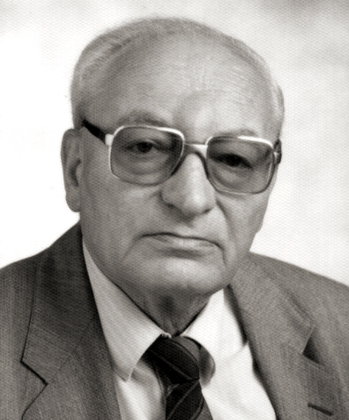
1907 – 1992 – 2007
Gedenkabend für Pfarrer
KURT TEPPERBERG

Zu seinem 100. Geburtstag wollen wir uns gemeinsam erinnern!

am Mittwoch, dem 24. Oktober 2007
um 19 Uhr
im Haus der Volkskultur, Hauptstraße 25, 7432 Oberschützen
Grußwort: Bürgermeister Günter Toth
Einführung: HR Mag. Helmut Frauneder

Musikalische Umrahmung:
Blockflötenensemble des Evangelischen Musikgymnasiums unter der Leitung von Gerti Kasper

Fotoausstellung zum Thema (zu besichtigen bis 11. 11. 2007 Montag bis Freitag von 8.30-11.30 Uhr)

